SỞ GIÁO DỤC VÀ ĐÀO TẠO HÀ TĨNH

SÁNG KIẾN KINH NGHIỆM

"VẬN DỤNG GIÁO DỤC STEM TRONG DẠY HỌC BÀI PEPTIT VÀ PROTEIN, HÓA HỌC 12 ĐỂ PHÁT TRIỂN NĂNG LỰC HỌC SINH".

Môn: Hóa Học

Tháng 10 năm 2020
A. PHẦN MỞ ĐẦU

1. Lý do chọn đề tài
1.1. Thực hiện Văn bản số 545/TB-BGDĐT ngày 07/7/2020 của Bộ Giáo dục và Đào tạo về việc thông báo Kết luận của Thứ trưởng Nguyễn Hữu Độ tại Hội thảo Giáo dục STEM trong giáo dục trung học, Sở GDĐT đã ra văn bản Số: 1301/SGDĐT-GDPT ngày 16/7/2020, trong đó có các nội dung sau: “Các cơ sở giáo dục cần có chế độ chính sách để khuyến khích giáo viên tích cực tham gia tổ chức dạy học theo định hướng tiếp cận giáo dục STEM”; “Khuyến khích các nhà trường tổ chức xây dựng các chủ đề giáo dục STEM, làm video hướng dẫn quy trình xây dựng, tổ chức thực hiện các chủ đề STEM gửi về Sở GDĐT để phổ biến rộng rãi trong toàn tỉnh và giới thiệu để Bộ GDĐT tập hợp, nhân rộng ra các địa phương khác”. Theo đó, các văn bản chỉ đạo về nhiệm vụ năm học 2020 – 2021 của sở GD&ĐT Hà Tĩnh cũng như kế hoạch năm học của nhà trường coi trọng và tăng cường hoạt động theo định hướng giáo dục STEM.
1.2. Giáo dục STEM là quan điểm dạy học hướng đến phát triển năng lực học sinh, đặc biệt là năng lực thuộc lĩnh vực Khoa học (S), Công nghệ (T), Kỹ thuật (E) và toán học (M). Giáo dục STEM phá đi khoảng cách giữa hàn lâm và thực tiễn, phù hợp với cách tiếp cận tích hợp trong Chương trình GDPT mới. Có thể nói, giáo dục STEM không chỉ hướng đến mục tiêu đào tạo để học sinh trở thành những nhà toán học, nhà khoa học, kỹ sư hay những kỹ thuật viên mà còn trang bị cho học sinh kiến thức, kỹ năng để làm việc và phát triển trong thế giới công nghệ hiện đại ngày nay.
1.3. Ở trường phổ thông, Hóa học là môn khoa học tự nhiên có mối liên hệ mật thiết với các lĩnh vực Công nghệ, Kỹ thuật, Toán học, là điều kiện thuận lợi tổ chức dạy học môn Hóa học theo định hướng giáo dục STEM.
Protein là chất dinh dưỡng thiết yếu vô cùng quan trọng của cơ thể con người cũng như các động vật nói chung. Các nguồn cung cấp protein trong tự nhiên rất phong phú và đa dạng. Nhiều sản phẩm thiết thực được tạo ra từ protein bằng những quy trình đơn giản dựa trên tính chất của nó. Nội dung kiến thức bài “Peptit và Protein” hoàn toàn phù hợp để thiết kế các hoạt động dạy học theo định hướng vận dụng giáo dục STEM.
Từ những lí do trên, để tăng hứng thú cho người học cũng như đi đúng theo định hướng đổi mới dạy và học, tôi đã nghiên cứu thiết kế hoạt động dạy học bài “Peptit và Protein, Hóa học 12” theo hướng vận dụng giáo dục STEM nhằm phát huy tính tích cực, chủ động, sáng tạo và phát triển các phẩm chất, năng lực của học sinh.

2. Mục đích, nhiệm vụ nghiên cứu

2.1. Mục đích nghiên cứu
- Đưa ra cách dạy học bài “Peptit và Protein - Hóa học 12” ở trường THPT, theo hướng vận dụng giáo dục Stem để phát triển phẩm chất, năng lực của HS THPT.
- Rèn luyện cho HS kĩ năng làm việc theo nhóm một cách có hiệu quả từ đó hình thành năng lực hợp tác, năng lực vận dụng kiến thức vào giải quyết vấn đề thực tiễn.

2.2. Nhiệm vụ nghiên cứu

- Nghiên cứu cơ sở lí luận và thực tiễn về dạy học theo hướng vận dụng giáo dục Stem nhằm phát triển phẩm chất, năng lực HS.

- Khảo sát thực trạng dạy học theo hướng vận dụng giáo dục Stem; dạy học phát triển phẩm chất, năng lực HS trong bộ môn Hóa.

- Nghiên cứu phương pháp và cách thức tổ chức các hoạt động dạy học theo hướng vận dụng giáo dục STEM.
- Thiết kế giáo án và tổ chức dạy bài: “Peptit và Protein - Hóa học 12” theo hướng vận dụng giáo dục Stem nhằm phát triển phẩm chất, năng lực HS.

3. Đối tượng, phạm vi nghiên cứu

3.1. Đối tượng nghiên cứu
Phương pháp và hình thức tổ chức dạy bài ‘‘Peptit và Protein’’ trong chương trình Hóa học 12 ở trường THPT X.

3.2. Phạm vi nghiên cứu
Tập trung nghiên cứu về dạy học theo hướng vận dụng giáo dục Stem nhằm phát triển phẩm chất, năng lực HS, áp dụng vào dạy bài “Peptit và Protein” (Hóa học 12).

4. Phương pháp nghiên cứu
- Nhóm phương pháp nghiên cứu lý luận:
+ Đọc và nghiên cứu các tài liệu có liên quan đến đề tài.
+ Dạy học theo hướng vận dụng giáo dục STEM trong bộ môn Hóa học.
+ Các năng lực học sinh đạt được thông qua dạy học STEM.
- Nhóm phương pháp nghiên cứu thực tiễn:
+ Quan sát, thăm lớp, dự giờ, trao đổi với giáo viên và học sinh.
+ Khảo sát tình hình dạy học theo hướng vận dụng giáo dục STEM hiện nay.
+ Tổng kết kinh nghiệm thực tiễn.
- Nhóm phương pháp quán sát: Quan sát quá trình dạy và học Hóa học ở trường THPT X; thực tiễn việc sản xuất và sử dụng đậu phụ và các thực phẩm từ Protein.
- Nhóm các phương pháp hỗ trợ: Các phương pháp thống kê toán học sử dụng trong nghiên cứu khoa học Hóa học.
- Soạn nội dung tiết dạy bài: “Peptit và Protein - Hóa học 12” rồi thực hành giảng dạy trên lớp. Cho HS làm bài kiểm tra, khảo sát ý kiến của GV và HS sau khi dạy.

5. Giả thuyết khoa học và dự báo những đóng góp chính của đề tài

5.1. Giả thiết khoa học của đề tài
Nếu đề tài được áp dụng sẽ góp phần hệ thống cơ sở lí luận của dạy học theo hướng vận dụng giáo dục Stem; dạy học theo hướng phát triển phẩm chất, năng lực HS; tạo hứng thú học tập, giúp học sinh phát huy tính tích cực, chủ động trong nhận thức, tinh thần làm việc khoa học, kĩ năng hợp tác, góp phần đào tạo con người phát phát triển toàn diện, nâng cao hiệu quả đổi mới PPDH môn Hóa học ở trường THPT.

5.2. Những điểm mới của đề tài
- Triển khai vận dụng các phương pháp và kĩ thuật dạy học tích cực như: Phương pháp hoạt động nhóm; Phương pháp đặt và giải quyết vấn đề; Kĩ thuật KWL,......
- Góp phần làm sáng tỏ cơ sở lí luận về thiết kế và tổ chức các hoạt động dạy học theo hướng vận dụng giáo dục STEM trong dạy học hóa học ở trường THPT.
- Cung cấp những giá trị cụ thể về mức độ thành công của việc vận dụng giáo dục STEM vào trong thực tế giảng dạy bộ môn Hóa học THPT để phát triển năng lực HS.

B. GIẢI QUYẾT VẤN ĐỀ

Chương 1: Cơ sở lí luận và thực tiễn

1. Cơ sở lí luận

1.1. Một số khái niệm

1.1.1. STEM
Thuật ngữ STEM được hiểu như một “tổ hợp đa lĩnh vực” bao gồm: Khoa học (Science), Công nghệ (Technology), Kỹ thuật (Engineering) và Toán học (Mathematics). Bốn lĩnh vực này được Honey (2014) mô tả như sau: | 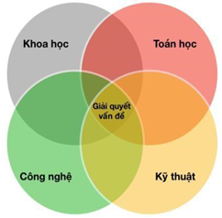
Khoa học, là việc nghiên cứu thế giới tự nhiên, bao gồm các quy luật tự nhiên của Vật lý, Hoá học, Sinh học và giải quyết hoặc ứng dụng các hiện tượng, nguyên lý, quan niệm hoặc quy tắc của các môn này.
Công nghệ, mặc dù không phải là một lĩnh vực, theo nghĩa chặt chẽ nhất, bao gồm toàn bộ hệ thống con người và tổ thức, kiến thức, tiến trình, và thiết bị dùng để tạo ra và thao tác các đồ vật công nghệ, cũng như chính các đồ vật đó.
Kỹ thuật, vừa là một chỉnh thể kiến thức - về thiết kế và chế tạo các sản phẩm nhân tạo - vừa là một quá trình giải quyết vấn đề.
Toán học, là việc nghiên cứu các mô hình và mối quan hệ giữa số lượng, số và không gian.
Trong phạm vi đề tài, tôi quan tâm đến khía cạnh giáo dục của thuật ngữ STEM. Giáo dục STEM là giải pháp góp phần tăng hiệu quả dạy học, phát triển năng lực giải quyết vấn đề của HS, phát triển tư duy, logic, tự chủ, sáng tạo của HS đặc biệt trong lĩnh vực khoa học kỹ thuật, giúp HS có thể hiểu rõ được ý nghĩa thực tiễn của các kiến thức Hóa học được học.

1.1.2. Giáo dục STEM

- Giáo dục STEM đề cao đến việc hình thành và phát triển năng lực giải quyết vấn đề cho HS. Trong mỗi bài học theo chủ đề STEM, các em được đặt trước một tình huống có vấn đề thực tiễn cần giải quyết liên quan đến các kiến thức khoa học.
- Giáo dục STEM tạo điều kiện cho học sinh được phát triển tư duy sáng tạo.
- Giáo dục STEM là phương thức giáo dục tích hợp. Nó giúp người học tiếp cận thực tiễn theo cách tiếp cận liên môn và thông qua hoạt động thực hành, ứng dụng. Điều này thực sự cần thiết được áp dụng vào chương trình giáo dục của Việt Nam. Cũng như phù hợp với lộ trình đổi mới của GD Việt Nam hiện nay.

1.2. Vai trò, ý nghĩa của giáo dục STEM
Theo đánh giá của Bộ GD&ĐT thì việc đưa giáo dục STEM vào trường phổ thông mang lại nhiều ý nghĩa, phù hợp với định hướng đổi mới GDPT. Cụ thể là:
- Đảm bảo giáo dục toàn diện: Khi triển khai giáo dục STEM, bên cạnh các môn học như Toán, Khoa học, các lĩnh vực Công nghệ, Kỹ thuật thì tất cả các phương diện về đội ngũ GV, chương trình, cơ sở vật chất cũng sẽ được quan tâm, đầu tư.
- Nâng cao hứng thú học tập các môn học STEM: Các dự án học tập trong giáo dục STEM hướng tới việc vận dụng kiến thức liên môn để giải quyết các vấn đề thực tiễn, HS được hoạt động, trải nghiệm và thấy được ý nghĩa của tri thức với cuộc sống, nhờ đó sẽ nâng cao hứng thú học tập của HS.
- Hình thành và phát triển năng lực, phẩm chất cho HS: Khi triển khai các dự án học tập STEM, HS hợp tác với nhau, chủ động và tự lực thực hiện các nhiệm vụ học; được làm quen hoạt động có tính chất nghiên cứu khoa học. Các hoạt động nêu trên góp phần tích cực vào hình thành và phát triển phẩm chất, năng lực cho HS.
- Kết nối trường học với cộng đồng: Để đảm bảo triển khai hiệu quả giáo dục STEM, cơ sở GDPT thường kết nối với các cơ sở giáo dục nghề nghiệp tại địa phương nhằm khai thác nguồn lực về con người, cơ sở vật chất. Bên cạnh đó, giáo dục STEM phổ thông cũng hướng tới giải quyết các vấn đề có tính đặc thù của địa phương.
- Hướng nghiệp, phân luồng: Tổ chức, thực hiện tốt giáo dục STEM ở trường phổ thông, HS sẽ được trải nghiệm trong các lĩnh vực STEM, đánh giá được sự phù hợp, năng khiếu, sở thích của bản thân với nghề nghiệp thuộc lĩnh vực STEM.

1.3. Quy trình xây dựng bài học STEM
Bài học STEM được xây dựng theo quy trình gồm các bước như sau:
Lựa chọn chủ đề bài học
Xác định vấn đề cần giải quyết
Xây dựng tiêu chí giải quyết vấn đề
Thiết kế tiến trình tổ chức hoạt động dạy học
Lựa chọn chủ đề bài học

Bước 1: Lựa chọn chủ đề bài học
Căn cứ vào nội dung kiến thức trong chương trình môn học, quá trình gắn với các kiến thức đó trong tự nhiên và sử dụng của kiến thức đó trong thực tiễn... để lựa chọn chủ đề của bài học.
Bước 2: Xác định vấn đề cần giải quyết
Sau khi chọn chủ đề của bài học, cần xác định vấn đề cần giải quyết để giao cho học sinh thực hiện sao cho khi giải quyết vấn đề đó, học sinh phải vận dụng những kiến thức, kỹ năng đã biết (STEM vận dung) để xây dựng bài học.
Bước 3: Xây dựng tiêu chí của thiết bị/giải pháp giải quyết vấn đề
Phải xác định rõ tiêu chí của giải pháp/sản phẩm. Những tiêu chí này là căn cứ quan trọng để đề xuất giả thuyết khoa học/giải pháp giải quyết vấn đề/thiết kế mẫu sản phẩm
Bước 4: Thiết kế tiến trình tổ chức hoạt động dạy học
Mỗi hoạt động học được thiết kế rõ ràng về mục đích, nội dung và sản phẩm học tập mà học sinh phải hoàn thành. Các hoạt động học đó có thể được tổ chức cả ở trong và ngoài lớp học (ở trường, ở nhà và cộng đồng).
Bước 5: Tổ chức dạy thử, rút kinh nghiệm, hoàn thiện giáo án và tiến hành triển khai nhân rộng.

1.4. Tiến trình tổ chức các hoạt động trong bài học STEM
Tiến trình bài học STEM là sự kết hợp giữa tiến trình khoa học và chu trình thiết kế kĩ thuật. Mặc dù vậy, các "bước" trong quy trình không phải được thực hiện một cách tuyến tính mà có những bước được thực hiện song hành, tương hỗ lẫn nhau. Cụ thể là việc "Nghiên cứu kiến thức nền" được thực hiện đồng thời với "Đề xuất giải pháp"; "Chế tạo mô hình" được thực hiện đồng thời với "Thử nghiệm và đánh giá", trong đó bước này vừa là mục tiêu vừa là điều kiện để thực hiện bước kia.
Vì vậy, mỗi bài học STEM được tổ chức theo 5 hoạt động như sau:
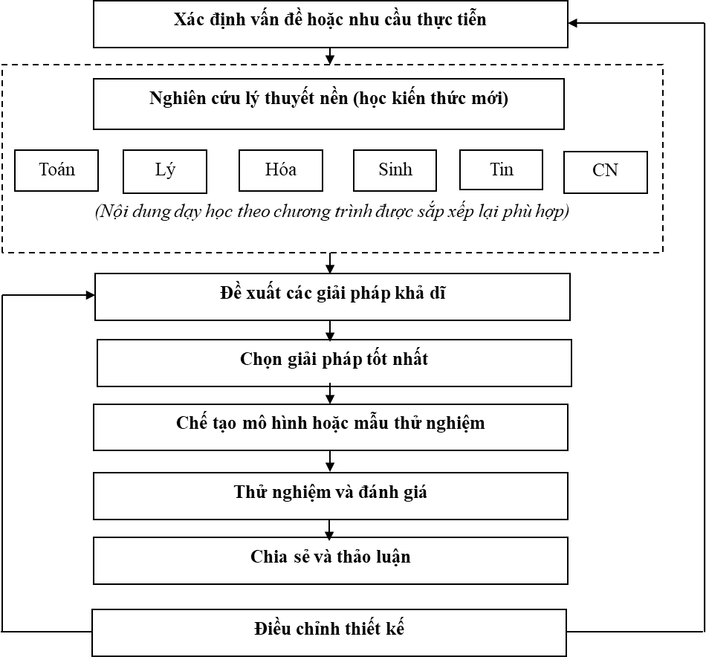

Hoạt động 1: Xác định vấn đề
Trong hoạt động này, giáo viên giao cho học sinh nhiệm vụ học tập chứa đựng vấn đề, trong đó học sinh phải hoàn thành một sản phẩm học tập cụ thể với các tiêu chí đòi hỏi học sinh phải sử dụng kiến thức mới trong bài học để đề xuất, xây dựng giải pháp và thiết kế nguyên mẫu của sản phẩm cần hoàn thành.
- Mục đích: Xác định tiêu chí sản phẩm; phát hiện vấn đề/nhu cầu.
- Nội dung: Tìm hiểu về hiện tượng, sản phẩm, công nghệ; đánh giá về hiện tượng, sản phẩm, công nghệ...
- Dự kiến sản phẩm hoạt động của học sinh: Các mức độ hoàn thành nội dung (Bài ghi chép thông tin về hiện tượng, sản phẩm, công nghệ; đánh giá, đặt câu hỏi về hiện tượng, sản phẩm, công nghệ).
- Cách thức tổ chức hoạt động: Giáo viên giao nhiệm vụ (nội dung, phương tiện, cách thực hiện, yêu cầu sản phẩm phải hoàn thành); Học sinh thực hiện nhiệm vụ (qua thực tế, tài liệu, video; cá nhân hoặc nhóm); Báo cáo, thảo luận (thời gian, địa điểm, cách thức); Phát hiện/phát biểu vấn đề (giáo viên hỗ trợ).
Hoạt động 2: Nghiên cứu kiến thức nền và đề xuất giải pháp
Trong hoạt động này, học sinh thực hiện hoạt động học tích cực, tự lực dưới sự hướng dẫn của giáo viên. Trong bài học STEM học sinh tự tìm tòi, chiếm lĩnh kiến thức để sử dụng vào việc đề xuất, thiết kế sản phẩm cần hoàn thành. Kết quả là, khi học sinh hoàn thành bản thiết kế thì đồng thời học sinh cũng đã học được kiến thức mới theo chương trình môn học tương ứng.
- Mục đích: Hình thành kiến thức mới và đề xuất giải pháp.
- Nội dung: Nghiên cứu nội dung sách giáo khoa, tài liệu, thí nghiệm để tiếp nhận, hình thành kiến thức mới và đề xuất giải pháp/thiết kế.
- Dự kiến sản phẩm hoạt động của học sinh: Các mức độ hoàn thành nội dung (Xác định và ghi được thông tin, dữ liệu, giải thích, kiến thức mới, giải pháp/thiết kế).
- Cách thức tổ chức hoạt động: Giáo viên giao nhiệm vụ (Nêu rõ yêu cầu đọc/nghe/nhìn/làm để xác định và ghi được thông tin, dữ liệu, giải thích, kiến thức mới); Học sinh nghiên cứu sách giáo khoa, tài liệu, làm thí nghiệm (cá nhân, nhóm); Báo cáo, thảo luận; Giáo viên điều hành, “chốt” kiến thức mới + hỗ trợ HS đề xuất giải pháp/thiết kế mẫu thử nghiệm.
Hoạt động 3: Lựa chọn giải pháp
Trong hoạt động này, học sinh được tổ chức để trình bày, giải thích và bảo vệ bản thiết kế kèm theo thuyết minh (sử dụng kiến thức mới học và kiến thức đã có). Dưới sự trao đổi, góp ý của các bạn và giáo viên, học sinh tiếp tục hoàn thiện (có thể phải thay đổi để bảo đảm khả thi) bản thiết kế trước khi tiến hành chế tạo, thử nghiệm.
- Mục đích: Lựa chọn giải pháp/bản thiết kế.
- Nội dung: Trình bày, giải thích, bảo vệ giải pháp/thiết kế để lựa chọn và hoàn thiện.
- Dự kiến sản phẩm hoạt động của học sinh: Giải pháp/bản thiết kế được lựa chọn/hoàn thiện.
- Cách thức tổ chức hoạt động: Giáo viên giao nhiệm vụ (nêu rõ yêu cầu HS trình bày, báo cáo, giải thích, bảo vệ giải pháp/thiết kế); Học sinh báo cáo, thảo luận; Giáo viên điều hành, nhận xét, đánh giá, hỗ trợ HS lựa chọn giải pháp/thiết kế mẫu thử.
Hoạt động 4: Chế tạo mẫu, thử nghiệm và đánh giá
Trong hoạt động này, học sinh tiến hành chế tạo mẫu theo bản thiết kế đã hoàn thiện sau bước 3; trong quá trình chế tạo đồng thời phải tiến hành thử nghiệm và đánh giá. Trong quá trình này, học sinh cũng có thể phải điều chỉnh thiết kế ban đầu để bảo đảm mẫu chế tạo là khả thi
- Mục đích: Chế tạo và thử nghiệm mẫu thiết kế.
- Nội dung: Lựa chọn dụng cụ/thiết bị thí nghiệm; chế tạo mẫu theo thiết kế; thử nghiệm và điều chỉnh.
- Dự kiến sản phẩm hoạt động của học sinh: Dụng cụ/thiết bị/mô hình/đồ vật… đã chế tạo và thử nghiệm, đánh giá.
- Cách thức tổ chức hoạt động: Giáo viên giao nhiệm vụ (lựa chọn dụng cụ/thiết bị thí nghiệm để chế tạo sp); Học sinh thực hành chế tạo và thử nghiệm; Giáo viên hỗ trợ học sinh trong quá trình thực hiện.
Hoạt động 5: Chia sẻ, thảo luận, điều chỉnh
Trong hoạt động này, học sinh được tổ chức để trình bày sản phẩm học tập đã hoàn thành; trao đổi, thảo luận, đánh giá để tiếp tục điều chỉnh, hoàn thiện.
- Mục đích: Trình bày, chia sẻ, đánh giá sản phẩm nghiên cứu.
- Nội dung: Trình bày và thảo luận.
- Dự kiến sản phẩm hoạt động của học sinh: Dụng cụ/thiết bị/mô hình/đồ vật...
đã chế tạo được + Bài trình bày báo cáo.
- Cách thức tổ chức hoạt động: Giáo viên giao nhiệm vụ (mô tả rõ yêu cầu và sản phẩm trình bày); Học sinh báo cáo, thảo luận (bài báo cáo, trình chiếu, video, dung cụ/thiết bị/mô hình/đồ vật đã chế tạo…) theo các hình thức phù hợp (trưng bày, triển lãm, sân khấu hóa); Giáo viên đánh giá, kết luận, cho điểm và định hướng tiếp tục hoàn thiện.

1.5. Tiêu chí xây dựng bài học STEM
Tiêu chí 1. Chủ đề bài học stem tập trung vào các vấn đề thực tiễn.
Tiêu chí 2. Cấu trúc bài học stem theo quy trình thiết kế kĩ thuật.
Tiêu chí 3. Phương pháp dạy học bài học stem đưa HS vào hoạt động tìm tòi và khám phá, định hướng hành động, trải nghiệm và chế tạo sản phẩm.
Tiêu chí 4. Hình thức tổ chức bài học Stem lôi cuốn HS vào hoạt động nhóm kiến tạo.
Tiêu chí 5. Nội dung bài học stem áp dụng chủ yếu vào nội dung khoa học và toán học mà học sinh đã và đang học.
Tiêu chí 6. Tiến trình bài học stem tính đến có nhiều đáp án đúng và coi sự thất bại như là một phần cần thiết trong học tập.
1.6. Định hướng giáo dục STEM để phát triển năng lực học sinh
Giáo dục STEM đặt HS trước những vấn đề thực tiễn với những kiến thức, công nghệ hiện có, đòi hỏi HS phải tìm tòi, vận dụng kiến thức để đưa ra các giải pháp chiếm lĩnh kiến thức mới để từ đó phát triển các năng lực trong lĩnh vực STEM:
- Năng lực tự chủ và tự học  - Năng lực giao tiếp và hợp tác  - Năng lực giải quyết vấn đề và sáng tạo.  - Năng lực ngôn ngữ  - Năng lực tính toán  - Năng lực khoa học  - Năng lực công nghệ | - Năng lực tin học  - Năng lực thẩm mĩ.  - Năng lực nhận thức hoá học  - Năng lực tìm hiểu thế giới tự nhiên dưới góc độ hoá học  - Năng lực vận dụng kiến thức, kĩ năng đã học.
Đây cũng chính là những năng lực cần hình thành và phát triển cho HS và đã được mô tả trong chương trình GDPT mới.

2. Cơ sở thực tiễn

2.1. Xuất phát từ đặc điểm kiến thức bộ môn
Hóa học là môn khoa học thực nghiệm, gần gũi với thực tiễn.
Sách giáo khoa hiện hành còn nặng về lý thuyết hàn lâm.
Do yêu cầu đổi mới thi cử nên những tài liệu về các bài tập hóa học ứng dụng thực tế khá nhiều, tuy nhiên những tài liệu đó còn rời rạc chưa được hệ thống và phân loại chi tiết, chưa có sự phân tích, thiết kế vào các bài giảng cụ thể, gây khó khăn cho giáo viên và học sinh khi tham khảo và vận dụng.

2.2. Về phía giáo viên
Tôi đã tiến hành điều tra khảo sát 45 GV trên địa bàn tỉnh Hà Tĩnh, kết quả thu được như sau:
1) Với câu hỏi “Thầy (cô) có tự tìm hiểu hoặc được tập huấn về giáo dục STEM không?”
Kết quả thu được như sau:  + 42/45 (93.3 %) GV cho biết chưa được tìm hiểu hoặc chưa được tập huấn về giáo dục STEM;  + 3/45 (6.7%) GV cho biết có tìm hiểu giáo dục STEM.  Kết quả này chứng tỏ giáo dục STEM ở Hà Tĩnh chưa được triển khai rộng rãi. | 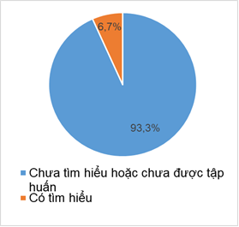
2) Với câu hỏi “Theo thầy cô, có cần tổ chức hoạt động giáo dục STEM trong dạy học ở trường phổ thông không?”
Kết quả thu được như sau:  + 3/45 (6.7%) GV nói không cần;  + 27/45 (chiếm 60%) GV nói cần;  + 7/45 (15.6%) GV nói bình thường;  + 8/45 (17.8%) GV nói rất cần.  Kết quả này cho thấy đa số GV cho rằng việc áp dụng giáo dục STEM vào dạy học ở trường phổ thông là cần thiết. | 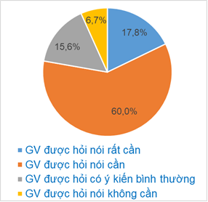
3) Với câu hỏi “Thầy (cô) đã vận dụng dạy học theo định hướng giáo dục STEM chưa?”
Kết quả thu được như sau:  + 2/45 GV (chiếm 4,4%) cho biết thỉnh thoảng áp dụng  + 43/45 GV (chiếm 95,6%) chưa bao giờ áp dụng.  Kết quả này phản ánh các GV chưa được tiếp cận nhiều với giáo dục STEM | 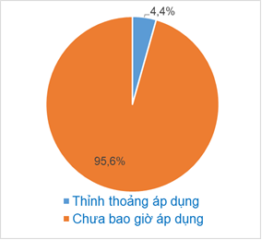
4) Với câu hỏi mở “Theo thầy (cô) việc vận dụng giáo dục STEM trong dạy học gặp khó khăn gì?” Kết quả thu được như sau:
+ 41/45 (chiếm 91,1%) GV cho biết: Không đủ thời gian thực hiện vì lượng kiến thức cho mỗi tiết học còn nặng, số tiết đứng lớp của GV trong một tuần còn nhiều.
+ 38/45 (chiếm 84,4%) GV cho biết: Không đủ phương tiện dạy học.
+ 44/45 (chiếm 97,8%) GV cho biết: Mất nhiều thời gian thiết kế hoạt động dạy học theo định hướng giáo dục STEM.
+ 45/45 (chiếm 100%) GV cho biết: HS sẽ rất hứng thú với phương pháp này.
+ 9/45 (chiếm 20,0%) GV cho biết: Không phù hợp với trình độ của HS.
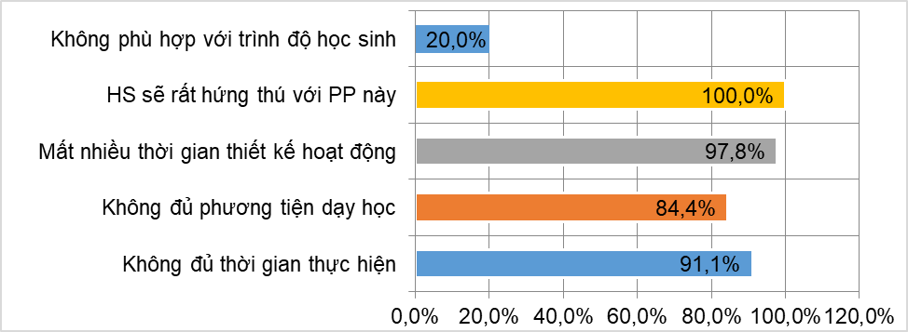
+ Ngoài ra còn một số nguyên nhân khác như: Nhiều GV chưa được hướng dẫn cụ thể về việc thiết kế, tổ chức, đánh giá các hoạt động giáo dục STEM,....
2.3. Về phía học sinh
Tôi đã tiến hành khảo sát 100 HS trên địa bàn tỉnh Hà Tĩnh, kết quả như sau:
Với câu hỏi số 1: “Ý kiến của em như thế nào về các giờ học có sử dụng thí nghiệm/ứng dụng kĩ thuật ?”
Kết quả thu được:  + 8/100 HS (chiếm 8%) trả lời bình thường  + 31/100 HS (chiếm 31%) trả lời là thích, hiệu quả.  + 61/100 HS (chiếm 61%) được hỏi trả lời rất thích, rất hiệu quả. | 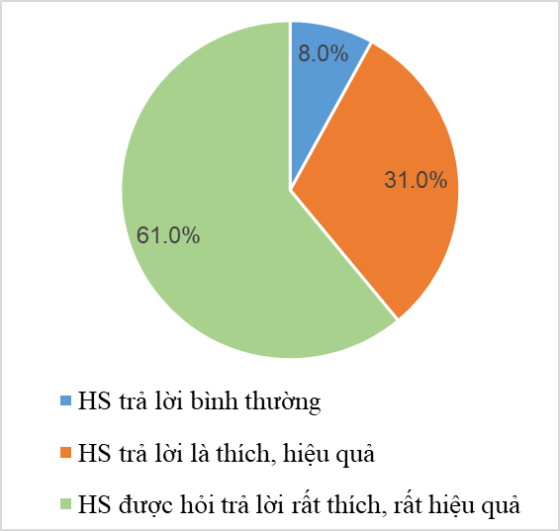
Với câu hỏi 2: “Em có thích các tiết học gắn liền với trải nghiệm thực tế không?”
Kết quả thu được:  + 32/100 HS (chiếm 32%) trả lời bình thường.  + 49/100 HS (chiếm 49%) trả lời là thích, hiệu quả.  + 29/100 HS (chiếm 29%) trả lời rất thích, rất hiệu quả. | 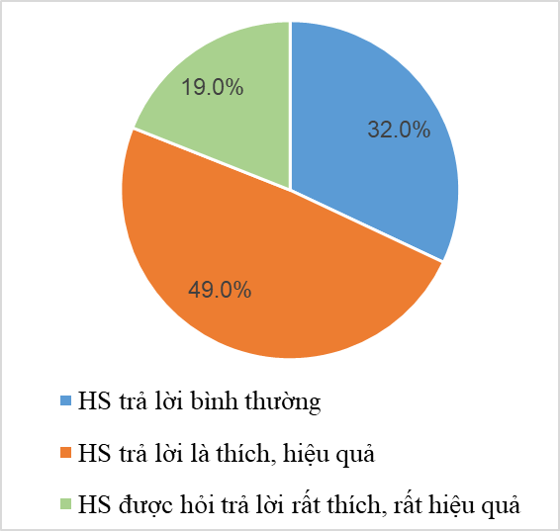
Với câu hỏi 3: ”Em có muốn áp dụng lý thuyết đã học để chế tạo ra sản phẩm gắn với thực tiễn không?”
Kết quả thu được:  + 17/100 (chiếm 17%) HS trả lời không muốn.  + 39/100 (chiếm 39%) HS nói muốn.  + 44/100 (chiếm 44%) HS nói rất muốn. | 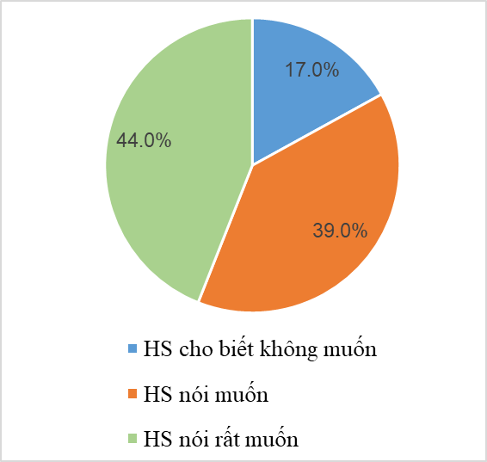
Từ các kết quả điều tra trên cho thấy HS không chỉ muốn được học kiến thức lý thuyết mà muốn được các thầy cô tăng cường thiết bị thí nghiệm thực hành, được trải nghiệm thực tiễn và ứng dụng các kiến thức học được vào phát hiện, giải quyết các vấn đề trong thực tiễn, tạo ra được những sản phẩm thực tế từ kiến thức được học,...phù hợp với hình thức tổ chức các tiết học theo định hướng giáo dục Stem.
2.4. Đánh giá phương pháp dạy bài “Peptit và Protein” truyền thống
Qua khảo sát thực tế cho thấy:
- Hầu hết giáo viên dạy bài “Peptit và Protein”, bằng phương pháp chủ yếu học sinh nghiên cứu sách giáo khoa, liên hệ thực tế, làm thí nghiệm hoặc xem video thí nghiệm. Ứng dụng chủ yếu HS nghiên cứu sách giáo khoa và liên hệ thực tế ở nhà.
- HS tiếp thu theo hướng cố gắng nhớ được kiến thức để đối phó với thi cử; Chưa linh hoạt để vận dụng kiến thức vào giải quyết các tình huống trong thực tiễn.

Trên những cơ sở lí luận và thực tiễn vừa nêu trên, tôi tiến hành xây dựng đề tài: “Vận dụng giáo dục STEM trong dạy học bài Peptit và Protein, hóa học 12 để phát triển năng lực học sinh” với yêu cầu thiết kế các hoạt động phù hợp với đối tượng học sinh THPT tiếp cận chương trình GDPT mới.
Chương 2
Thiết kế giáo án và tổ chức dạy học bài Peptit và Protein (2 tiết)
Theo ppct đã được thảo luận và thống nhất ở tổ chuyên môn, được kí duyệt của Hiệu trưởng và đồng ý của Sở GDĐT thì bài Peptit và Protein được dạy trong 2 tiết.

TIẾT 16, 17. PEPTIT VÀ PROTEIN
Tên chủ đề: QUY TRÌNH LÀM ĐẬU PHỤ
1. Mô tả chủ đề
Mọi người đều quen thuộc với đậu phụ, đây là sản phẩm từ đậu nành phổ biến trong cuộc sống với giá thành rẻ. Theo Đông y, đậu phụ vị ngọt, tính lạnh, có công hiệu ích khí, hòa trung, sinh tân, giải độc; đậu phụ là món ăn có giá trị dinh dưỡng thường thấy trong bữa ăn của người Việt đặc biệt là những người ăn chay. Đậu phụ chứa hàm lượng lớn protein, canxi, vitamin E, không cholesterol và ít carbohydrate có thể mang lại một số lợi ích sức khỏe nhất định khi sử dụng hợp lí.
Thế nhưng một số cơ sở sản xuất đậu phụ lại cho thêm thạch cao, một số chất bảo quản,...nhằm thúc đẩy quá trình đông tụ Protein làm ảnh hưởng đến sức khỏe người sử dụng.
Bản chất của quá trình làm đậu phụ là quá trình đông tụ Protein, quy trình đơn giản, thiết bị dễ kiếm. Vì vậy để có sản phẩm đậu phụ và sữa đậu nành an toàn, đảm bảo và tiện cho việc sử dụng thì mọi người có thể tự sản xuất đậu phụ và làm sữa đậu nành tại nhà.
Qua tiết học này học sinh biết được quy trình làm đậu phụ và theo đó học được kiến thức mới về cấu trúc, tính chất, vai trò của protein và nguồn cung cấp protein trong tự nhiên, đồng thời biết vận dụng các kiến thức cũ đã học cũng như kiến thức các môn học khác có liên quan.
2. Kiến thức STEM trong chủ đề
- Khoa học (s): Cấu tạo, tính chất, vai trò của protein.
- Công nghệ (T): Sản xuất đậu phụ từ những nguồn nguyên liệu đảm bảo an toàn chất lượng, lựa chọn thiết bị phù hợp dựa vào tiêu chuẩn của sản phẩm, ứng dụng của đậu phụ trong đời sống.
- Kĩ thuật (E): Thiết kế quy trình sản xuất đậu phụ đúng tiêu chuẩn.
- Toán học (M): Tính toán tỉ lệ nước, đậu; tính toán thời gian của mỗi công đoạn sản xuất dựa vào tiêu chí của sản phẩm
3. Mục tiêu bài học
3.1. Về kiến thức
Biết được: Khái niệm, phân loại, cách gọi tên, đặc điểm cấu tạo, tính chất của peptit và protein (sự đông tụ, phản ứng thủy phân, phản ứng màu với Cu(OH)₂, vai trò của protein với sự sống, các nguồn cung cấp protein trong tự nhiên.
Kiến thức liên môn
Môn Sinh học: Sinh học 10, chương 1, bài 5: Protein (Cấu trúc, tính chất vật lí, chức năng).
Môn toán: Tính toán tỉ lệ nước:đậu khi ngâm, khi xay.
Môn GDCD: Giáo dục ý thức bảo vệ môi trường khi xử lý bã đậu và xung quanh các cơ sở sản xuất đậu khuôn.
3.2. Về kĩ năng
- Viết các phương trình hóa học minh họa tính chất hóa học của peptit và protein.
- Phân biệt dd protein với chất lỏng khác.
- Giải được bài tập có nội dung liên quan.
- Kĩ năng quan sát, kĩ năng trình bày, tư duy độc lập và hợp tác nhóm.
- Có kĩ năng thực hành thí nghiệm về sự đông tụ protein, sự thủy phân protein.
- Xây dựng được quy trình làm đậu phụ và thực hành làm ra sản phẩm.
3.3. Thái độ
- Củng cố cho HS niềm tin vào khoa học.
- Học sinh có ý thức tích cực trong hoạt động, độc lập tư duy và hợp tác nhóm.
- Học sinh có ý thức và tích cực trong bài học, thông qua đó các em yêu thích hơn môn hóa học, cũng như kiến thức một số môn học khác liên quan.
- Biết vận dụng linh hoạt các kiến thức trong bài học vào các vấn đề trong thực tiễn.
3.4. Góp phẩn bồi dưỡng, phát triển các phẩm chất, năng lực
3.4.1. Năng lực
3.4.1.1. Năng lực chung
Năng lực tự chủ và tự học; Năng lực giao tiếp và hợp tác; Năng lực giải quyết vấn đề và sáng tạo.
3.4.1.2. Năng lực đặc thù
Năng lực ngôn ngữ; Năng lực tính toán; Năng lực khoa học; Năng lực công nghệ; Năng lực thẩm mĩ; Năng lực tin học.
3.4.1.3. Năng lực chuyên biệt
Năng lực nhận thức kiến thức hóa học; Năng lực tìm tòi và khám phá thế giới tự nhiên dưới góc độ hóa học; Năng lực vận dụng kiến thức hóa học vào thực tiễn.
3.4.2. Phẩm chất
+ Yêu thích, say mê nghiên cứu khoa học.
+ Trung thực trong thực hiện nhiệm vụ, hoạt động trải nghiệm, thí nghiệm thực hành, học tập và tìm hiểu kiến thức.
+ Bồi dưỡng lòng nhân ái.
+ Có trách nhiệm với bản thân; với tập thể trong thực hiện các hoạt động học tập cá nhân, hoạt động nhóm.
+ Có ý thức bảo vệ môi trường.
4. Chuẩn bị
4.1. Thiết bị và nguyên liệu
Thiết bị: Máy xay đậu, khuôn ép đậu, thiết bị lọc; đèn cồn, dụng cụ để nấu, ống nghiệm, pipet, kẹp gỗ.
Nguyên liệu: Đậu nành, nước, nước chua hoặc giấm và muối; nước lọc cua xay, thịt xay, lòng trắng trứng, nước đậu nành, sữa tươi.
Hóa chất: Dd NaOH, dd CuSO₄, lòng trắng trứng
4.2. Giáo viên
- Chia lớp thành 4 nhóm, mỗi nhóm có 10 HS.
- Chuyển giao nhiệm vụ cho HS; theo dõi, đôn đốc các em và hỗ trợ khi cần thiết.
- Giáo án bài giảng, hệ thống câu hỏi, bài tập.
- Sản phẩm tiêu chuẩn để đối chứng.
4.3. Học sinh
- Tự phân công nhóm trưởng, thư kí, nhiệm vụ cho các thành viên để hoàn thành nhiệm vụ được giao.
- Tự nghiên cứu SGK, các tài liệu (có thể qua sách, báo, intenet,...), có thể khảo sát, trải nghiệm thực tiễn hoàn thành nội dung hệ thống câu hỏi định hướng của GV.
- Tiến hành các thí nghiệm theo hướng dẫn của GV.
- Các nhóm chuẩn bị thiết bị và nguyên liệu để làm đậu phụ.
- Bài báo cáo; Bút dạ, giấy A₀; Học bài củ, chuẩn bị bài mới.
5. Phương pháp
Sử dụng các phương pháp và kĩ thuật dạy học tích cực như: Phương pháp động não; Phương pháp đặt và giải quyết vấn đề; Phương pháp hoạt động nhóm; Phương pháp đàm thoại; Phương pháp sử dụng phương tiện trực quan; Kĩ thuật KWL,....
6. Hệ thống câu hỏi định hướng cho kiến thức bài học
Câu 1) a, Viết PTPƯ trùng ngưng 2 phân tử glyxin và 1 phân tử alanin.
b, Hỗn hợp X chứa ala và gly. Viết các phương trình phản ứng trùng 2 phân tử aminoaxit có thể xảy ra trong hỗn hợp X?
Có bao nhiêu sản phẩm được tạo thành? Sản phẩm tạo thành được gọi là gì? Gọi tên sản phẩm?
Câu 2) Nêu định nghĩa Peptit, nhóm peptit, liên kết peptit, phân loại pepit, cách gọi tên? phân biệt aminoaxit đầu N, aminoaxit đầu C?
Câu 3) Nêu định nghĩa Protein, phân loại protein, cấu tạo protein? So sánh peptit và protein?
Câu 4) Tại sao chúng ta cần cung cấp Protein từ nhiều nguồn thực phẩm khác nhau?
Câu 5) Vai trò của Protein? Kể tên một số nguồn nguyên liệu giàu protein, một số sản phẩm làm từ protein, quy trình sản xuất và sử dụng, sản xuất nó dựa nên nguyên tắc/ tính chất gì?
Câu 6) Các nhóm tiến hành các thí nghiệm: Hòa tan lòng trắng trứng vào nước; Đun nóng lòng trắng trứng, nước lọc cua xay (nấu riêu cua), thịt xay, cá xay; Nhỏ chanh hoặc giấm hoặc nước chua vào nước đậu nành hoặc sữa tươi. Quan sát và mô tả hiện tượng? Rút ra nhận xét chung? Giải thích? Có video tiến hành thí nghiệm, có video hoặc hình ảnh sản phẩm, có bản tường trình thí nghiệm và biên bản làm việc của nhóm để báo cáo.
Câu 7) Bản chất của tạo ra sản phẩm đậu phụ là gì?
Câu 8) Quy trình sản xuất đậu phụ? Thực trạng sản xuất và sử dụng đậu phụ trong thực tiễn? Các yếu tố ảnh hưởng đến chất lượng sản phẩm?
7. Tiến trình dạy học
7.1. Ổn định lớp: Kiểm tra sĩ số, đồng phục, phù hiệu,...
7.2. Kiểm tra việc thực hiện nhiệm vụ ở nhà:
GV đánh giá việc chuẩn bị của học sinh.
7.3. Bài mới
Tiết 16
* Hoạt động 1: Xác định vấn đề hoặc nhu cầu thực tiễn
(Thực hiện ở nhà, lên lớp trình bày báo cáo)
Mục đích
- Tìm hiểu các nguồn cung cấp protein trong tự nhiên.
- Tìm hiểu vai trò của protein.
- Liệt kê được một số sản phẩm ứng dụng từ Protein và nhu cầu làm ra cũng như sử dụng các sản phẩm đó.
Nội dung
- HS báo cáo kết quả thực hiện nhiệm vụ ở nhà: Vai trò của Protein? Kể tên một số nguồn nguyên liệu giàu protein, một số sản phẩm làm từ protein, nhu cầu làm ra và sử dụng nó? Làm ra nó dựa nên nguyên tắc/ tính chất gì?
- GV chiếu 1 số hình ảnh mô tả các nội dung liên quan.
Dự kiến sản phẩm hoạt động của học sinh
Kết thúc hoạt động, HS cần đạt được các sản phẩm sau:
- Bài báo cáo đầy đủ, rõ ràng các nhiệm vụ thực hiện ở nhà.
- Mỗi nhóm đề xuất khái quát quy trình làm ít nhất hai sản phẩm từ protein.
- Đề ra tiêu chí hoạt động của nhóm và tiêu chí cho sản phẩm hoàn thành.
Cách thức tổ chức thực hiện
Nhiệm vụ 1:
Đại diện 1 nhóm HS báo cáo kết quả thực hiện nhiệm vụ ở nhà.
Các nhóm chú ý theo dõi, thảo luận, bổ sung, đánh giá. Bài báo cáo của các nhóm còn lại nộp GV về nhà chấm.
GV nhận xét, đánh giá.
Tiêu chí đánh giá kết quả thực hiện nhiệm vụ ở nhà theo mẫu ở phần phụ lục 1
Nhiệm vụ 2: Mỗi nhóm liệt kê một số sản phẩm làm từ protein, khái quát quy trình làm ra sản phẩm, tiêu chí của sản phẩm thu được và nhu cầu sử dụng.
HS thảo luận về các phương án trình bày của các nhóm.
GV lựa chọn phương án tối ưu nhất.
* Hoạt động 2: Nghiên cứu kiến thức nền và đề xuất giải pháp
Mục đích
HS tự đọc sách, tài liệu, liên hệ kiến thức cũ, tiến hành thí nghiệm, thảo luận để:
- Hình thành kiến thức mới về: Khái niệm, phân loại, cách gọi tên, đặc điểm cấu tạo, tính chất của peptit và protein, vai trò của protein đối với sự sống.
- Tạo ra nhu cầu tìm hiểu về quy trình làm đậu phụ.
Nội dung
- HS tự đọc kiến thức nền từ SGK Hóa học 12 bài “Peptit và protein”, SGK Sinh học 10 bài “Protein” và từ các tài liệu khác (thực hiện ở nhà theo hướng dẫn của gv).
- Báo cáo kết quả tiến hành thí nghiệm ở nhà: Thí nghiệm hòa tan lòng trắng trứng;Thí nghiệm về sự đông tụ protein: đun nóng nước lọc cua xay, lòng trắng trứng, thịt xay, nước đậu nành; nhỏ giấm hoặc nước chua hoặc chanh vào nước đậu nành hoặc sữa tươi. Mô tả hiện tượng, có video quá trình tiến hành và hình ảnh sản phẩm thu được, nhận xét, rút ra kết luận.
- Tiến hành thí nghiệm phản ứng màu Biure: Dùng ống nhỏ giọt cho vào ống nghiệm 0,5 ml protein (lòng trắng trứng), cho tiếp 1-2 ml nước cất, lắc ống nghiệm tạo ra dd protein, cho tiếp 1-2 ml dd NaOH 30%, 1-2 giọt CuSO₄ 2 %, lắc ống nghiệm.
- Thảo luận nhóm, phân tích kết quả thí nghiệm, hoàn thành kiến thức mới.
- HS tìm hiểu về vai trò của đậu phụ; nhu cầu sử dụng đậu phụ trong thực tiễn; quy trình sản xuất đậu phụ ở địa phương; những yếu tố ảnh hưởng đến chất lượng đậu phụ. Từ đó đề xuất phương án triển khai kế hoạch làm đậu phụ.
- Chuẩn bị bào báo cáo.
Dự kiến sản phẩm hoạt động của học sinh
Kết thúc hoạt động, HS cần đạt được các sản phẩm sau:
- Bản báo cáo thí nghiệm về tính tan và sự đông tụ protein.
- Bản ghi chép kiến thức mới về: Khái niệm, phân loại, cách gọi tên, đặc điểm cấu tạo, tính chất của peptit và protein (thể hiện rõ sự đông tụ protein do nhiệt và do môi trường axit, phản ứng thủy phân, phản ứng màu biure), vai trò của protein.
- Hoàn thành nhật kí làm việc nhóm: Có thể hiện rõ nhiệm vụ của các thành viên trong nhóm; thời gian, kết quả thực hiện; nội dung thảo luận nhóm; có video tiến trình làm thí nghiệm; hình ảnh sản phẩm và đề xuất kế hoạch làm đậu phụ.
Cách thức tổ chức thực hiện
Nhiệm vụ 1:
- Hướng dẫn HS tự nghiên cứu kiến thức nền theo bộ câu hỏi định hướng (gv chuyển giao nhiệm vụ vào cuối tiết trước, hs thực hiện ở nhà).
- Hướng dẫn HS ở nhà tiến hành thí nghiệm hòa tan protein và sự đông tụ protein.
- Hướng dẫn HS làm việc nhóm để hoàn thành sản phẩm hoạt động ở nhà và trình bày bản báo cáo.
- Hướng dẫn HS tiến hành thí nghiệm phản ứng màu Biure của Protein.
Nhiệm vụ 2: (Sử dụng kĩ thuật dạy học KWL)
GV sử dụng bảng KWL để cho HS viết những điều HS đã biết về peptit và protein qua hoạt động tìm hiểu ở nhà (cột K). Sau khi các nhóm thảo luận, các em đặt câu hỏi về những điều các em muốn biết thêm về peptit và protein (cột W). Cuối cùng là điều em học được (cột L).
K | W | L
- Những điều các e đã biết về peptit và protein.  - Những điều các em thảo luận và giải thích về những nội dung đã ghi. | - Em muốn biết thêm điều gì về peptit và protein? (Sau khi đã thảo luận nhóm)  - Em muốn biết thêm điều gì về nội dung em đã ghi ở cột K? (Sau khi đã thảo luận nhóm) | - Những câu trả lời cho các câu hỏi ở cột W (Sau khi đã thảo luận nhóm).  - Những điều em thích trong bài học.  - Thảo luận về những điều đã ghi ở cột L.
GV bổ sung các nội dung còn thiếu, đính chính những nội dung sai lệch và chốt kiến thức mới.
Sản phẩm cần đạt: Trình bày được khái niệm, phân loại, các gọi tên, đặc điểm cấu tạo, tính chất của peptit và protein, vai trò của protein đối với sự sống.
Nhiệm vụ 3: GV giao nhiệm vụ cho các nhóm viết và trình bày bản kế hoạch làm đậu phụ và tiêu chí của sản phẩm thu được.
Các nhóm thảo luận và viết ra bản kế hoạch làm đậu phụ và tiêu chí sản phẩm thu được sau đó báo cáo.
HS thảo luận về các phương án trình bày của các nhóm.
GV bổ sung và chốt lại phương án tối ưu nhất.
* Hoạt động 3: Lựa chọn giải pháp
Mục đích
- Trình bày, bảo vệ được chi tiết quy trình làm đậu phụ.
- Nêu và giải thích được các yếu tố ảnh hưởng đến chất lượng đậu phụ từ đó lựa chọn ra giải pháp tối ưu cho quy trình làm đậu phụ.
Nội dung
- Học sinh trình bày, giải thích, bảo vệ quy trình chi tiết làm đậu phụ.
- Thảo luận, đặt câu hỏi và phản biện quy trình của các nhóm.
- Các nhóm ghi lại, để thảo luận thống nhất quy trình đề xuất để thử nghiệm.
- Phân công công việc, lên kế hoạch thực hiện thử nghiệm quy trình làm đậu phụ.
Dự kiến sản phẩm hoạt động của học sinh
Hoàn thiện bản chi tiết quy trình làm đậu phụ.
Cách thức tổ chức thực hiện
Nhiệm vụ 1: Trình bày và bảo vệ quy trình làm đậu phụ
- GV nêu yêu cầu cho phần trình bày:
+ Nội dung cần trình bày: Thiết bị, nguyên liệu, các bước tiến hành, điều kiện cụ thể trong từng bước, các yếu tố ảnh hưởng, cơ sở đề xuất (theo tiêu chí đánh giá bài trình bày).
+ Thời lượng báo cáo: 3-5 phút
- Đại diện HS các nhóm báo cáo, các nhóm sau nếu trùng các bước thực hiện thì có thể chỉ nêu những điều kiện khác, bổ sung và giải thích.
- Các nhóm nghe, ghi chép, so sánh với nhóm mình, nêu câu hỏi/phản biện cho nhóm.
- Giáo viên tổ chức thảo luận và đặt một số câu hỏi làm rõ kiến thức.
- GV chốt lại phương án tối ưu nhất.
Tiêu chí đánh giá sản phẩm cần đạt theo mẫu ở phần phụ lục 2

Nhiệm vụ 2: Hướng dẫn nhiệm vụ và yêu cầu tiếp theo
Các nhóm tự chủ động sắp xếp thực hiện làm đậu phụ theo quy trình đã đề xuất, có quay video ngắn gọn mô tả cách làm và tiến trình thực hiện (có thể làm ở nhà hoặc mang nguyên liệu và thiết bị đến làm ở phòng thực hành bộ môn).
Lưu ý lập kế hoạch thực hiện sớm, nếu sản phẩm không đạt như tiêu chí ban đầu cần phân tích tìm nguyên nhân và thay đổi phương án để làm lại sao cho đạt được sản phẩm theo tiêu chí đặt ra. (GV nhắc lại tiêu chí về sản phẩm đậu phụ)
Ghi lại vấn đề thất bại gặp phải và cách giải quyết khi thực hiện thử nghiệm
quy trình.
Cần có sản phẩm mang trình bày trong tiết học sau.
- Bài trình bày trong buổi học sau gồm:
+ Nhật kí làm việc nhóm: Có thể hiện rõ nhiệm vụ của các thành viên trong nhóm; thời gian, kết quả thực hiện; nội dung thực hiện của nhóm.
₊ Mô tả sản phẩm đậu phụ và quy trình, điều kiện tạo ra sản phẩm đó.
+ Chia sẻ những khó khăn, thất bại trong quá trình làm, cách giải quyết.
+ Thời gian trình bày cho mỗi nhóm 5 phút.
+ HS thảo luận phân công công việc thực hiện quy trình làm đậu phụ và báo cáo.
* Hoạt động 4: Chế tạo mẫu, thử nghiệm và đánh giá
(Thực hiện ở nhà)
Mục đích
- Học sinh dựa vào quy trình làm đậu phụ đã đề xuất để thử nghiệm, giải quyết các vấn đề gặp phải (nếu có) để điều chỉnh quy trình.
- Tạo ra được sản phẩm minh họa cho quy trình đã đề xuất.
Nội dung
- Học sinh sử dụng các nguyên liệu và thiết bị cho trước để tiến hành làm đậu phụ theo quy trình, quay video lại quy trình thực hiện.
- Trong quá trình làm các nhóm quan sát, đánh giá và điều chỉnh (nếu cần).
- Chuẩn bị bài báo cáo sản phẩm trước lớp và chia sẻ những vấn đề gặp phải trong quá trình thử nghiệm, cách giải quyết và kết quả.
Dự kiến sản phẩm hoạt động của học sinh
Mỗi nhóm có một sản phẩm là đậu phụ, video quay tiến trình thực hiện, quy trình làm đậu phụ mới nếu điều chỉnh.
Cách thức tổ chức thực hiện
Các nhóm tự lập kế hoạch và làm việc ở nhà, quay video, hoàn thành nhật kí làm việc.
Tiết 17
*Hoạt động 5: Chia sẻ, thảo luận, điều chỉnh
Mục đích
Các nhóm học sinh giới thiệu sản phẩm và quy trình làm đậu phụ trước lớp, chia sẻ quá trình trải nghiệm.
Nội dung
- Các nhóm trình diễn sản phẩm, mô tả quy trình làm ra sản phẩm tương ứng trước lớp, trình bày những thay đổi trong quy trình và lí do.
- Thảo luận nhận xét, đánh giá sản phẩm, phân tích các vấn đề các nhóm gặp phải trong quá trình thử nghiệm.
- GV gợi ý việc phát triển sản phẩm với các hương vị và nguyên liệu khác nhau,...
Dự kiến sản phẩm hoạt động của học sinh
Xây dựng quy trình làm đậu phụ hoàn chỉnh và làm ra sản phẩm đạt tiêu chuẩn.
Cách thức tổ chức thực hiện
Nhiệm vụ 1: Trình bày sản phẩm
- Giáo viên nêu các yêu cầu cho bài trình bày:
Nội dung cần trình bày: mô tả sản phẩm, các bước, điều kiện cụ thể trong từng bước để làm ra sản phẩm đó, những thay đổi so với đề xuất ban đầu, lí do.
Thời lượng báo cáo: 5 phút.
- Đại diện các nhóm báo cáo (video các nhóm quay có thể đưa lên mạng để các nhóm và GV xem trước, trong buổi học GV có thể phân tích, nhận xét một số video).
- Các nhóm nghe, đánh giá cho điểm sản phẩm (theo mẫu ở phụ lục 3).
- GV tổng kết, đánh giá, cho điểm các nhóm theo tiêu chí ban đầu.
Nhiệm vụ 2: Phát triển, nhân rộng.
GV gợi ý việc phát triển sản phẩm với các hương vị và nguyên liệu khác nhau,...
HS đề xuất các phương án, về nhà thử nghiệm và viết bản báo cáo.

Chương 3: Tổ chức thực nghiệm sư phạm
1. Mục đích thực nghiệm
- Kiểm tra tính đúng đắn của giả thuyết khoa học, đánh giá tính khả thi, hiệu quả và giá trị thực tiễn của đề tài.
2. Nội dung và kết quả thực nghiệm
Triển khai đề tài: "Vận dụng giáo dục STEM trong dạy học bài Peptit và Protein - Hóa học 12, đề phát triển năng lực học sinh".
Bước 1: Phân công nhiệm vụ, hướng dẫn cho các em thực hiện nhiệm vụ ở nhà.
Bước 2: Tiến hành dạy thực nghiệm ở lớp 12A3 và lớp đối chứng 12A5 (12A3, 12A5 là 2 lớp có năng lực tương đương nhau).
Bước 3: Tiến hành khảo sát học sinh theo hai hình thức.
- Hình thức 1: Lấy phiếu thăm dò ý kiến tại lớp thực nghiệm 12A3.
Khảo sát mức độ hứng thú của HS khi học hóa học theo định hướng STEM.
Anh/chị hãy cho biết ý kiến của mình về học bộ môn Hóa học theo định hướng STEM sau khi học bài học “Peptit và Protein theo định hướng STEM” (Đánh dấu X vào phần lự chọn).
A. | Say mê
B. | Yêu thích
C. | Bình thường
D. | Không hứng thú
Kết quả khảo sát thu được như sau:
+ 17,8 % trả lời say mê với môn học.
+ 60,0 % trả lời yêu thích môn học.
+ 15,6 % trả lời bình thường
+ 6,7 % trả lời không hứng thú.

- Hình thức 2: Thu bài thu hoạch về chấm và làm bài kiểm tra 15 phút (2 lớp cùng 1 đề) đánh giá kết quả học tập.
Bảng đánh giá kết quả xếp loại của học sinh lớp thực nghiệm và đối chứng tại trường THPT X như sau:

Lớp | Sỹ số | Điểm số
Lớp | Sỹ số | Giỏi |  | Khá |  | Trung bình |  | Yếu, kém
Lớp | Sỹ số | Số lượng | Tỉ lệ  % | Số lượng | Tỉ lệ  % | Số lượng | Tỉ lệ  % | Số lượng | Tỉ lệ  %
12A3 (TN) | 35 | 4 | 11.4 | 12 | 34.3 | 15 | 42.9 | 4 | 11.4
12A5 (ĐC) | 38 | 1 | 2.6 | 9 | 23.7 | 20 | 52.6 | 8 | 21.1
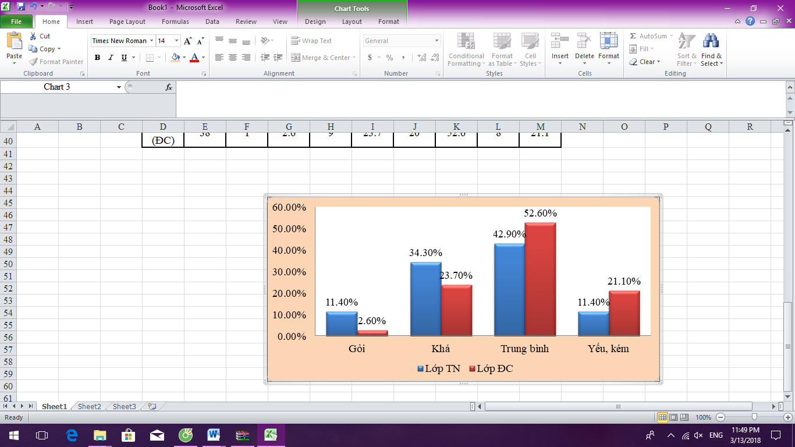
3. Đánh giá kết quả thực nghiệm
- Trong tiết học: Lớp thực nghiệm 12A3 HS hứng thú hơn, hoạt động tích cực hơn, các em chủ động, sáng tạo hơn; Giờ học diễn ra sôi nổi, hấp dẫn, lôi cuốn học sinh hơn; Các em tiếp thu bài tốt hơn; Phát triển kĩ năng tốt hơn. Kết quả bài kiểm tra cũng cao hơn so với lớp đối chứng 12A5.
- Đối với hoạt động để giải quyết nhiệm vụ về nhà: Lớp 12A3 biết cách khảo sát, phát hiện ra vấn đề và đề xuất phương án xử lí các tình huống xẩy ra trong thực tiễn một cách khoa học hơn, có kĩ năng hơn.
Từ kết quả thực nghiệm, chúng ta thấy đã có sự chuyển biến tích cực về chất lượng trong việc dạy học Hóa học. Đó là thành công bước đầu của việc vận dụng giáo dục STEM vào dạy học Hóa học nhằm phát triểm phẩm chất, năng lực cho HS, mà cốt lõi đã khơi dậy niềm đam mê nghiên cứu khoa học hay là sáng tạo khoa học kỹ thuật trong cuộc sống. Niềm đam mê công nghệ được nâng cao cũng là tiền đề các em tiệm cận tới cuộc cách mạng khoa học công nghệ lần thứ 4.
Những kết quả trên chứng minh đề tài có tính khả thi.

C. KẾT LUẬN VÀ KIẾN NGHỊ
1. Kết luận
Trên đây là những kinh nghiệm mà bản thân tôi đúc rút ra trong công tác giảng dạy và kiểm nghiệm thực tế. Đề tài đã nghiên cứu tổ chức các hoạt động để dạy học bài “Peptit và Protein, Hóa học 12” theo hướng vận dụng giáo dục STEM để phát triển năng lực HS dựa trên nghiên cứu lí luận và thực tiễn của đề tài. Bao gồm các hoạt động thực hiện nhiệm vụ ở nhà và ở lớp; các hoạt động nghiên cứu tìm hiểu kiến thức, các hoạt động hình thành kĩ năng, phát triển năng lực,…. Bằng những quan sát định tính và phân tích kết quả kiểm tra đánh giá hiệu quả học tập, tôi thấy ở tiết dạy này các em học tập tích cực, chủ động, sáng tạo, hứng hơn và đạt hiệu quả cao hơn. Với những biểu hiện như: Các em sôi nổi, tích cực trao đổi, chủ động bày tỏ quan điểm; Có trách nhiệm trong các hoạt động cá nhân và hoạt động nhóm; Tích cực làm thực hành, trải nghiệm thực tế; Biết khảo sát, tìm hiểu thực tế, kết hợp vận dụng linh hoạt các kiến thức liên môn, tự giác nghiên cứu kiến thức bộ môn để hình thành kiến thức mới và biết vận dụng kiến thức vào giải quyết các vấn đề trong thực tiễn. Phát triển kĩ năng thực hành, kĩ năng hợp tác nhóm, kĩ năng trình bày sản phẩm, trình bày bài báo cáo, thuyết trình sản phẩm, đặt ra các câu hỏi, phản biện và bảo vệ sản phẩm của mình, biết xử lý khi gặp tình huống có vấn đề. HS biết xây dựng các tiêu chí đánh giá sản phẩm chất lượng…. Cũng vì thế HS trở nên yêu thích giờ học Hóa hơn và đam mê môn Hóa học hơn.
Phương pháp và hình thức tổ chức dạy học này không chỉ áp dụng được với bài “Peptit và Protein” mà có thể áp dụng với nhiều bài học khác, nhiều môn học khác tùy vào khả năng vận dụng linh hoạt các kiến thức liên môn, cách thức tổ chức các hoạt động dạy học và biết cách vận dụng chế tạo sản phẩm. Vì vậy, tôi rất hy vọng đề tài của tôi được áp dụng rộng rãi trong quá trình dạy và học.
2. Ý nghĩa của đề tài
Đề tài đã góp phần vào công cuộc đổi mới phương pháp và hình thức tổ chức dạy học môn Hóa học; tạo hứng thú và phát huy được tính tích cực, chủ động, sáng tạo của HS; hình thành và phát triển phẩm chất, năng lực HS; đáp ứng được yêu cầu đổi mới giáo dục trong giai đoạn hiện nay.
Việc vận dụng giáo dục STEM trong dạy học theo hướng phát triển năng lực của người học sẽ có tác dụng gây hứng thú, kích thích tính tò mò, khả năng tư duy và óc sáng tạo của HS. Trong quá trình học tập, HS được tổ chức và thực hiện các hoạt động học tập để giải quyết nhiệm vụ học tập; GV đã nâng cao được vai trò tích cực, chủ động của HS trong việc chiếm lĩnh tri thức. Qua đó, làm cho các nội dung kiến thức Hóa học trở nên gần gũi, dễ hiểu, dễ nhớ, dễ vận dụng hơn đối với HS. Quá trình dạy học theo định hướng giáo dục STEM đã tăng cường các hoạt động học tập của HS, làm cho ý thức và tinh thần thái độ của HS được nâng cao.
Thành công của đề tài góp một phần vào thực tiễn giảng dạy theo hướng vận dụng giáo dục STEM nhằm phát triển phẩm chất, năng lực HS.
3. Những bài học kinh nghiệm
- Để áp dụng giáo dục STEM vào dạy học Hóa học nhằm phát triển phẩm chất, năng lực HS được hiệu quả, mỗi giáo viên cần nắm rõ cơ sở lý luận và thực tiễn của giáo dục STEM; các phẩm chất, năng lực cần phát triển ở học sinh THPT; biết cách vận dụng hợp lý kiến thức của từng môn học. Từ đó xây dựng mục tiêu, kế hoạch, cách thức tổ chức từng hoạt động học tập cụ thể và phù hợp.
- Hình thành cho học sinh phương pháp, thói quen tự học, chủ động tiếp cận bài học trước khi tổ chức dạy học ở lớp, nhằm phát triển hiệu quả những năng lực cần thiết.
4. Kiến nghị, đề xuất
Để có điều kiện nghiên cứu và phát triển nhiều về vận dụng giáo dục STEM vào giảng dạy Hóa học, tôi xin trình bày một số kiến nghị chủ quan của mình như sau:
- Cần có sự đặc biệt quan tâm đến việc tổ chức các lớp tập huấn về giáo dục STEM từ cấp Bộ GDĐT, Các Sở GDĐT, Các Trường THPT đến các tổ chuyên môn và tận giáo viên bộ môn để nâng cao nhận thức, năng lực của đội ngũ GV về giáo dục STEM.
- Các tổ nhóm chuyên môn xây dựng PPCT Hóa học căn cứ vào thực tiễn của nhà trường, bám sát đối tượng học sinh để xây dựng các chủ đề STEM, hướng các em đến hoạt động tìm tòi khám phá khoa học, kỹ thuật đưa kiến thức Hóa học vào thực tiễn.
- Các GV cần đầu tư công sức, trí tuệ cho việc thiết kế và áp dụng giáo dục STEM trong dạy học, tích cực đổi mới phương pháp dạy học để tăng hiệu quả hình thành và phát triển các phẩm chất, năng lực của HS.
- Các trường gần nhau nên tổ chức dạy thử nghiệm, trao đổi, thảo luận theo hướng vận dụng giáo dục STEM nhằm phát triển phẩm chất, năng lực HS để rút kinh nghiệm.
TÀI LIỆU THAM KHẢO
1. Nguyễn Thanh Nga (Chủ biên), Phùng Việt Hải, Nguyễn Quang Linh, Hoàng Phước Muội (2017). Thiết kế và tổ chức chủ đề giáo dục STEM cho học sinh trung học cơ sở và trung học phổ thông. Nhà xuất bản Đại học Sư phạm Tp. Hồ Chí Minh.
2. Nguyễn Thành Hải. Giáo dục STEM. NXB trẻ
3. Lê Thị Tuyền. Chuyên đề dạy học theo định hướng Stem trong chương trình GDPT với môn Hóa học.
4. Chương trình giáo dục phổ thông tổng thể của Bộ Giáo dục và Đào tạo.
5. Tài liệu tập huấn Phương pháp và kĩ thuật tổ chức hoạt động học của Bộ Giáo dục và Đào tạo, soạn thảo vào tháng 7 năm 2017.
6. Tài liệu tập huấn: Giáo dục STEM, Dạy học và kiểm tra đánh giá kết quả học tập theo định hướng phát triển năng lực học sinh.
7. Bộ Giáo dục và Đào tạo, năm 2016, Sách giáo khoa Hóa học 12- Nhà xuất bản giáo dục.
8. Dạy học phát triển năng lực môn Hóa học THPT, Đặng Thi Oanh – NXB ĐHSP 2018.
9. Các tài liệu trên mạng Internet…

PHỤ LỤC
Phụ lục 1
Tiêu chí đánh giá |  | Điểm  tối đa | Điểm
Nôi dung | Đầy đủ | 20
Nôi dung | Ngắn gọn, súc tích, chính xác | 10
Nôi dung | Có sự sáng tạo, mở rộng phù hợp mục tiêu | 10
Hình thức | Trình bày đẹp, khoa học, dễ hiểu | 20
Hình thức | Có hình ảnh minh họa | 10
Trình bày | Nói rõ, ngắn gọn, dễ hiểu, tự tin | 10
Trình bày | Giải thích được nội dung (với nhóm trình bày)/Bổ sung được nội dung (với các nhóm còn lại) | 10
Trình bày | Trả lời được câu hỏi (với nhóm trình bày)/Đặt câu hỏi có chất lượng (với các nhóm còn lại) | 10
Tổng:
Tiêu chí đánh giá kết quả thực hiện nhiệm vụ ở nhà
Phụ lục 2
Tiêu chí đánh giá |  | Điểm  tối đa | Điểm  Nhóm....  chấm | Điểm  GV chấm
Kế hoạch | Phân công nhiệm vụ rõ ràng, logic, nhiệm vụ chính xác, phù hợp năng lực. | 10
Kế hoạch | Có thời gian dự kiến hoàn thành và tiêu chuẩn cần đạt được của sản phẩm. | 10
Quy trình | Nêu và trình bày được đầy đủ các bước thực hiện quy trình làm đậu phụ. | 20
Quy trình | Mô tả rõ thiết bị và đầy đủ các loại nguyên liệu, tỉ lệ các loại nguyên liệu. | 10
Quy trình | Giải thích rõ các yếu tố thành công. | 10
Hình thức | Trình bày đẹp, khoa học, ngắn gọn, dễ hiểu | 10
Trình bày | Nói rõ, ngắn gọn, dễ hiểu, tự tin | 10
Trình bày | Giải thích được nội dung | 10
Trình bày | Trả lời được câu hỏi | 10
Tổng:
Tiêu chí đánh giá thực hiện nhiệm vụ xây dựng và bảo vệ quy trình làm đậu phụ
Phụ lục 3
Tiêu chí đánh giá |  | Điểm  tối đa | Điểm  Nhóm....  chấm | Điểm  GV chấm
Quy trình  sản xuất | Nêu và trình bày được đầy đủ các bước thực hiện quy trình làm đậu phụ/ Giải thích rõ lí do nếu cần điều chỉnh quy trình. | 10
Quy trình  sản xuất | Giải thích rõ các yếu tố thành công. | 10
Sản phẩm | Đậu mịn, đặc sệt (không sử dụng chất tạo đông và chất bảo quản) | 10
Sản phẩm | Có màu trắng sữa | 10
Sản phẩm | Có mùi thơm đặc trưng của đậu phụ | 10
Hình thức | Có video và hình ảnh đẹp, rõ, chi tiết. | 10
Trình bày | Nói rõ, sinh động, ngắn gọn, logic, tự tin | 10
Trình bày | Giải thích được nội dung, thuyết phục người nghe | 10
Trình bày | Trả lời được câu hỏi, bảo vệ được sản phẩm | 10
Các thành viên trong nhóm tích cực, tự giác, có trách nhiệm, phối hợp ăn ý, hoạt động nhóm có hiệu quả |  | 10
Tổng:
Tiêu chí đánh giá thực hiện nhiệm vụ hoàn thành và trình bày sản phẩm

Phụ lục 4
Phiếu học sinh tự đánh giá và đánh giá đồng đẳng
TC1: Người đưa ra nhiều ý kiến đúng
TC2: Tham gia nhiệt tình, có trách nhiệm cao
TC3: Hoàn thành tốt nhiệm vụ được giao
TC4: Sáng tạo trong công việc
TC5: Giúp đỡ các bạn trong nhóm nhiệt tình
Mỗi tiêu chí tối đa 2 điểm
STT | Họ và tên | TC1 | TC2 | TC3 | TC4 | TC5 | Tổng điểm
1
2
.....

Phụ lục 5
BIÊN BẢN LÀM VIỆC NHÓM
1. Thời gian, địa điểm, thành phần:
Địa điểm:………………………………………………………………
Thời gian: từ….giờ….đến….giờ….Ngày…..tháng….năm….
Nhóm:….; Số thành viên:……….; Có mặt:………; Vắng mặt:…
2. Nội dung công việc:
………………………………………………………………………….
………………………………………………………………………….
3. Bảng phân công cụ thể:
TT | Họ và tên | Công việc được giao | Ghi chú
1
2
….
4. Kết quả làm việc:
……………………………………………………………………………
……………………………………………………………………………
5. Thái độ tinh thần làm việc:
……………………………………………………………………………
……………………………………………………………………………
6. Đánh giá chung:
……………………………………………………………………………
……………………………………………………………………………
7. Ý kiến đề xuất:
……………………………………………………………………………
……………………………………………………………………………
Thư kí Nhóm trưởng
Phụ lục 6
MỘT SỐ HÌNH ẢNH THỰC NGHIỆM
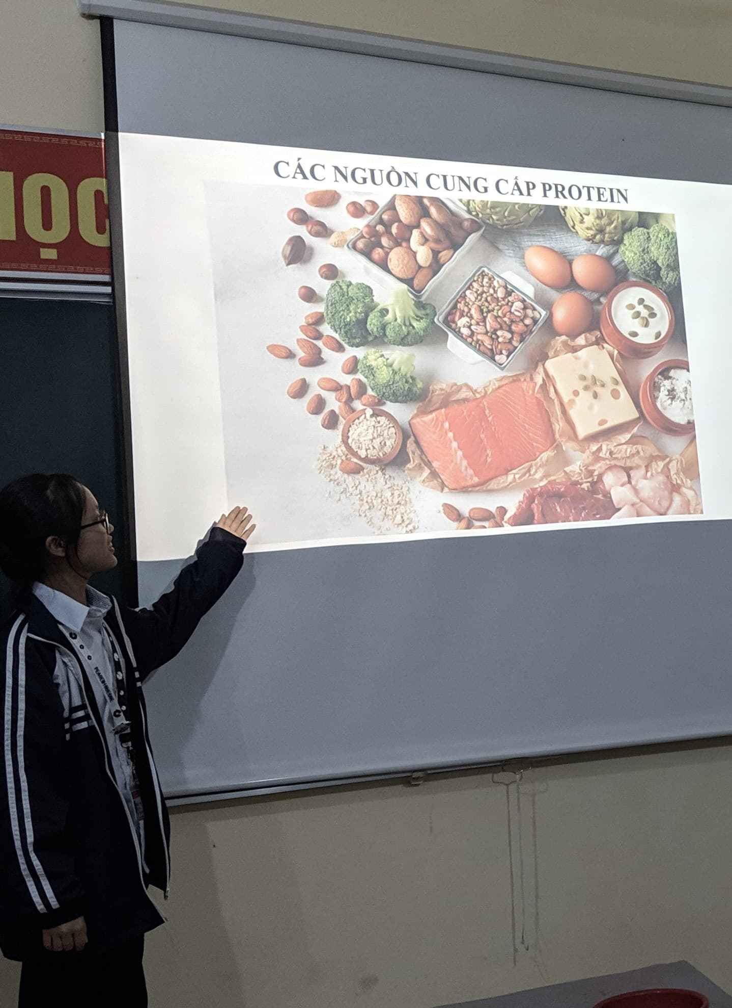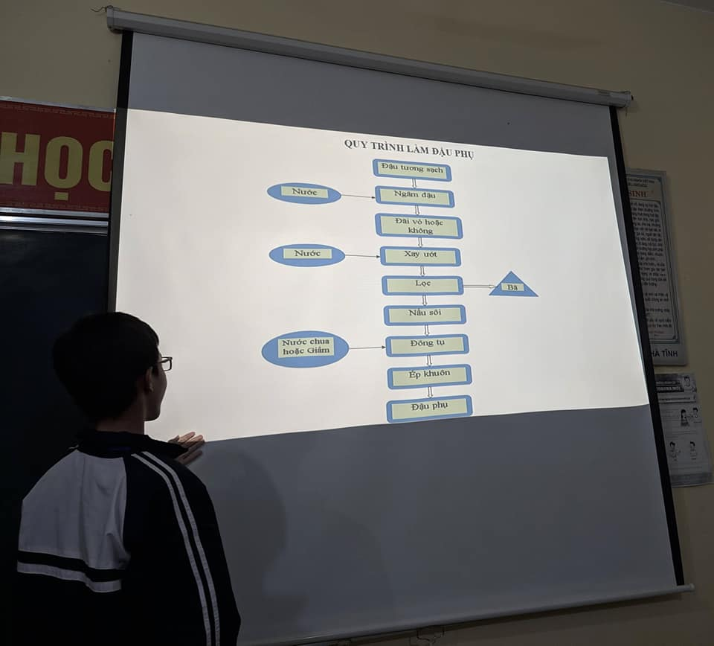
Đại diện nhóm báo cáo sản phẩm hoạt động của nhóm mình
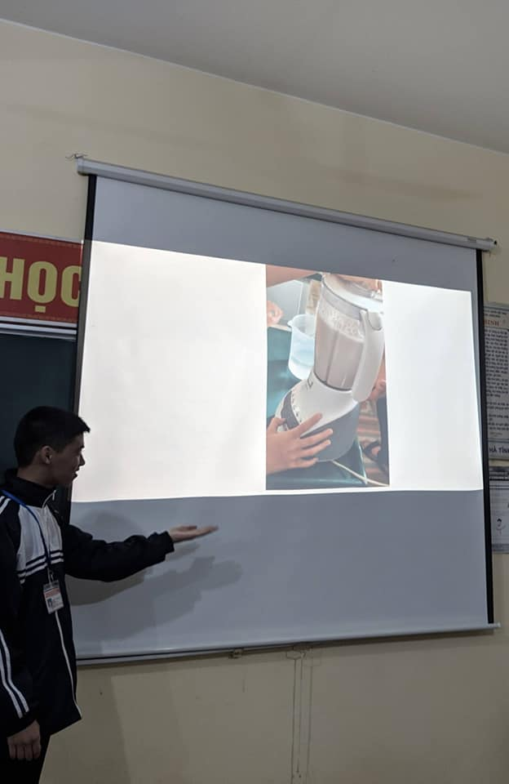
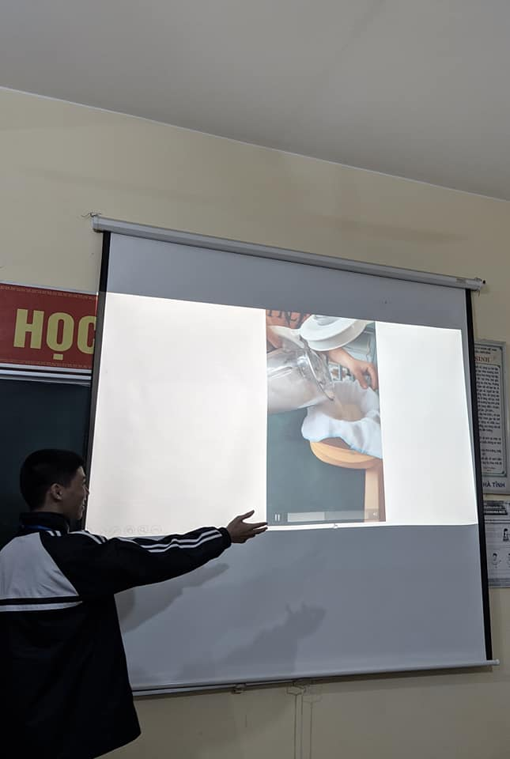
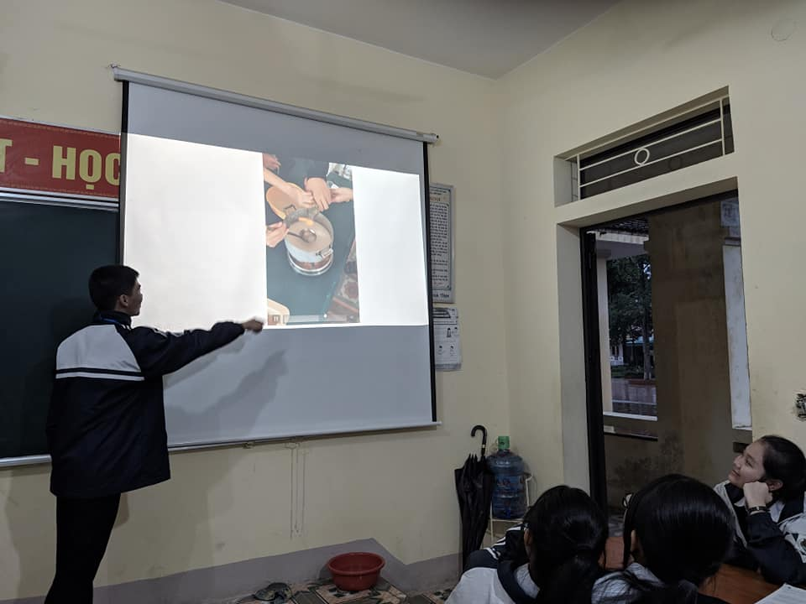
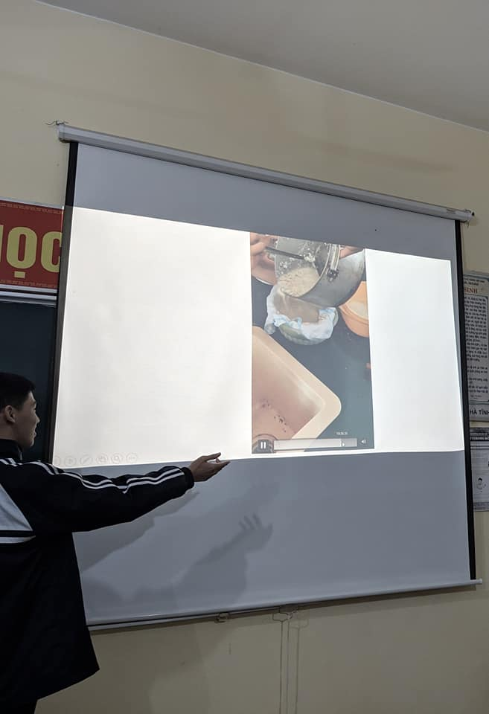
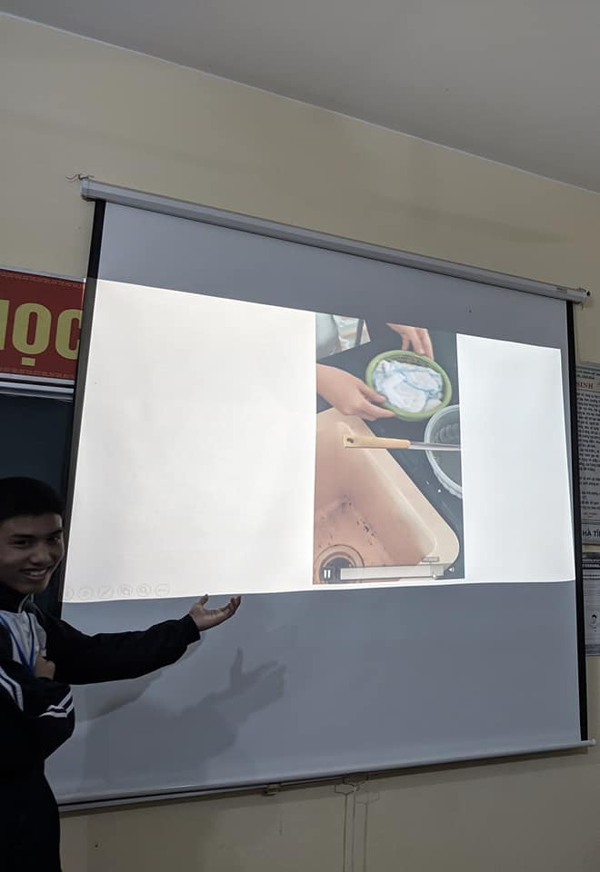
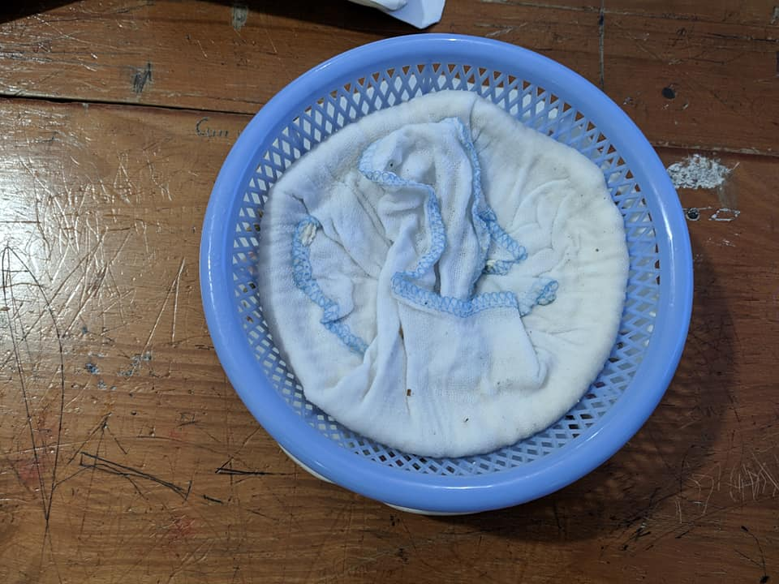
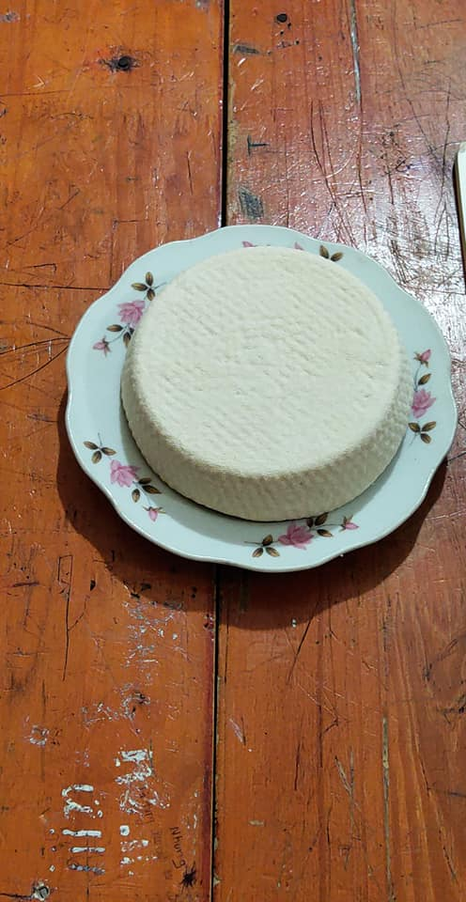

HS chiếu video, trình bày sản phẩm, thuyết trình quá trình làm ra sản phẩm

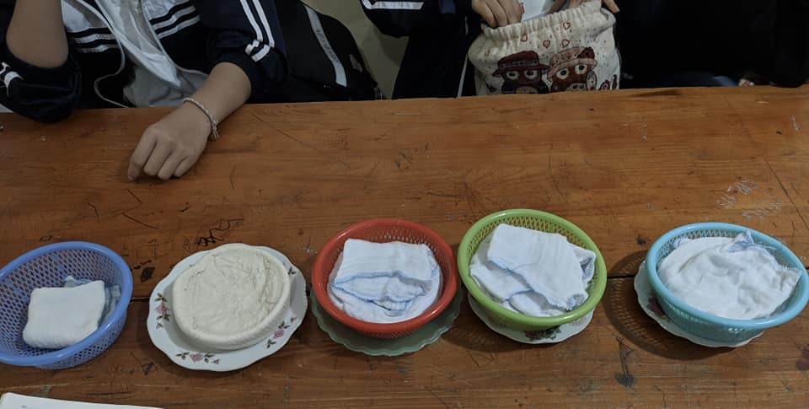
Sản phẩm của 4 nhóm
DANH MỤC CHỮ VIẾT TẮT TRONG ĐỀ TÀI

GDĐT | Giáo dục đào tạo
THPT | Trung học phổ thông
PPDH | Phương pháp dạy học
GV | Giáo viên
HS | Học sinh
QTDH | Quá trình dạy học
SKKN | Sáng kiến kinh nghiệm
SGK | Sách giáo khoa
MỤC LỤC
Nội dung | Trang
A. PHẦN MỞ ĐẦU | 2
1. Lý do chọn đề tài: .................................................................................. | 2
2. Mục đích, nhiệm vụ nghiên cứu:............................................................ | 2
2.1. Mục đích nghiên cứu: ......................................................................... | 2
2.2. Nhiệm vụ nghiên cứu:......................................................................... | 3
3. Đối tượng, phạm vi nghiên cứu:............................................................. | 3
3.1. Đối tượng nghiên cứu:......................................................................... | 3
3.2. Phạm vi nghiên cứu: ........................................................................... | 3
4. Phương pháp nghiên cứu:....................................................................... | 3
5. Giả thuyết khoa học và dự báo những đóng góp chính của đề tài:......... | 3
5.1. Giả thuyết khoa học của đề tài:........................................................... | 3
5.2. Những điểm mới của đề tài:................................................................ | 4
B. GIẢI QUYẾT VẤN ĐỀ | 4
Chương 1. Cơ sở lý luận và thực tiễn ……….…..................................... | 4
1. Cơ sở lý luận........................................................................................... | 4
1.1. Một số khái niệm:....................….……............................................... | 4
1.1.1. STEM:.............................................................................................. | 4
1.1.2. Giáo dục STEM:............................................................................... | 5
1.2. Vai trò, ý nghĩa của giáo dục STEM................................................... | 5
1.3. Quy trình xây dựng bài học STEM..................................................... | 5
1.4. Tiến trình tổ chức các hoạt động trong bài học STEM........................ | 6
1.5. Tiêu chí xây dựng bài học STEM........................................................ | 8
1.6. Định hướng giáo dục STEM để phát triển năng lực học sinh.............. | 9
2. Cơ sở thực tiễn: ...................................................................................... | 9
2.1. Xuất phát từ đặc điểm kiến thức bộ môn……………………………. | 9
2.2. Về phía giáo viên……………………………………………………. | 9
2.3. Về phía học sinh…………………………………………………….. | 11
2.4. Đánh giá phương pháp dạy bài “Peptit và Protein” truyền thống…... | 12
Chương 2: Thiết kế giáo án và tổ chức dạy học bài “Peptit và Protein”... | 12
1. Mô tả chủ đề........................................................................................... | 12
2. Kiến thức STEM trong chủ đề................................................................ | 13
3. Mục tiêu bài học ..................................................................................... | 13
4. Chuẩn bị.................................................................................................. | 14
5. Phương pháp .......................................................................................... | 14
6. Hệ thống câu hỏi định hướng cho kiến thức bài học.............................. | 15
7. Tiến trình dạy học................................................................................... | 15
Chương 3: Tổ chức thực nghiệm sư phạm …………………………....... | 20
1. Mục đích thực nghiệm............................................................................ | 20
2. Nội dung và kết quả thực nghiệm........................................................... | 20
3. Đánh giá kết quả thực nghiệm................................................................ | 22
C. KẾT LUẬN VÀ KIẾN NGHỊ | 22
1. Kết luận ................................................................................................. | 22
2. Ý nghĩa của đề tài................................................................................... | 23
3. Những bài học kinh nghiệm.................................................................... | 23
2. Kiến nghị, đề xuất................................................................................... | 24
Tài liệu tham khảo....................................................................................... | 25
Phụ lục......................................................................................................... | 26
Danh mục chữ viết tắt.................................................................................. | 30
Mục lục | 31

